GIỜ HỌC TIẾNG ANH LỚP 3A1 NHÂN DỊP CHÀO MỪNG NGÀY NHÀ GIÁO VIỆT NAM
Hưởng ứng kế hoạch phát động Hội giảng chào mừng kỉ niệm 40 năm ngày Nhà giáo Việt Nam (20/11/1982 - 20/11/ 2022) của trường Tiểu học Giang Biên, hôm nay đồng chí Nguyễn Thị Thu Hiền – giáo viên Tiếng Anh đã thực hiện một tiết dạy tại lớp 3A1 với chủ đề Family pets.
Tiết học được đồng chí xây dựng bám sát sự đổi mới của chương trình giáo dục phổ thông 2018. Các hoạt động học được thiết kế phong phú, phù hợp với các đối tượng học sinh trong lớp giúp các em thể hiện được kĩ năng, năng lực của bản thân thật tích cực, chủ động và hào hứng.
Sau đây là một số hình ảnh giờ học môn Tiếng Anh của cô và trò lớp 3A1.
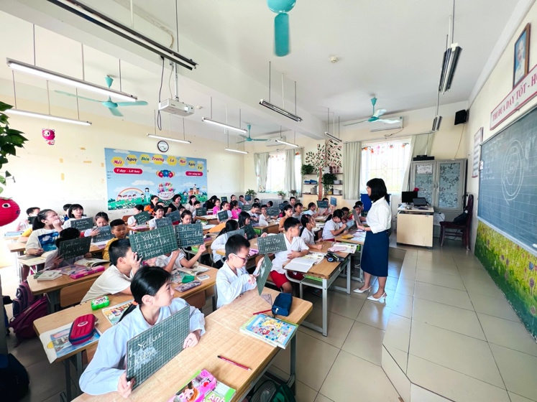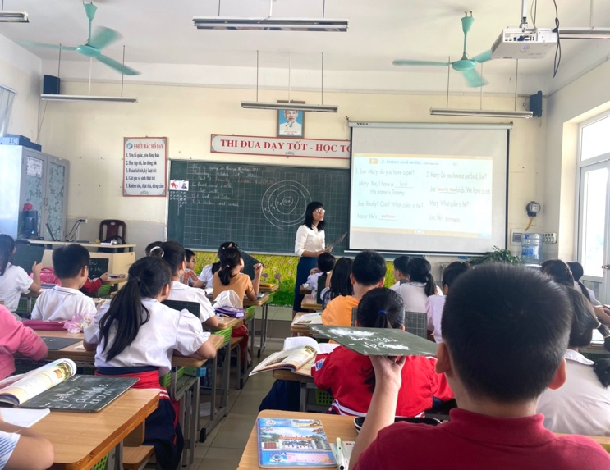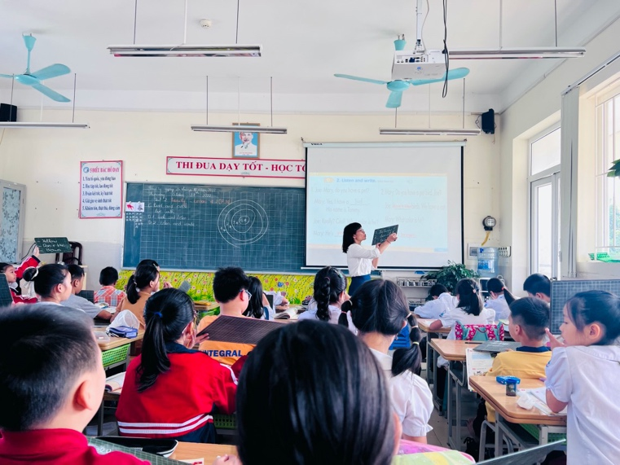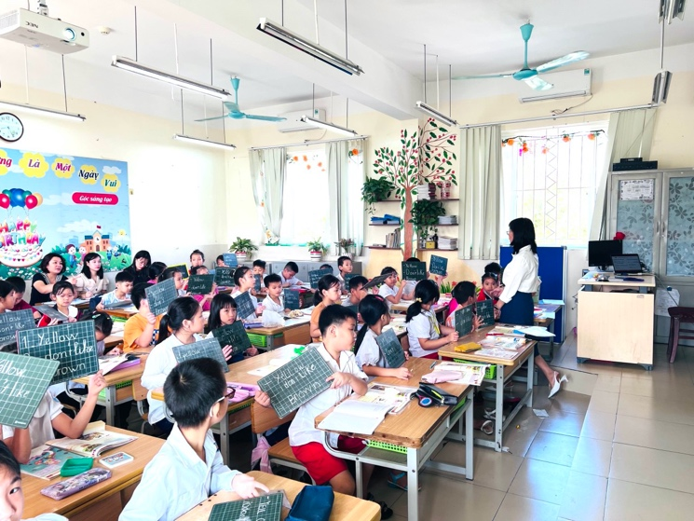
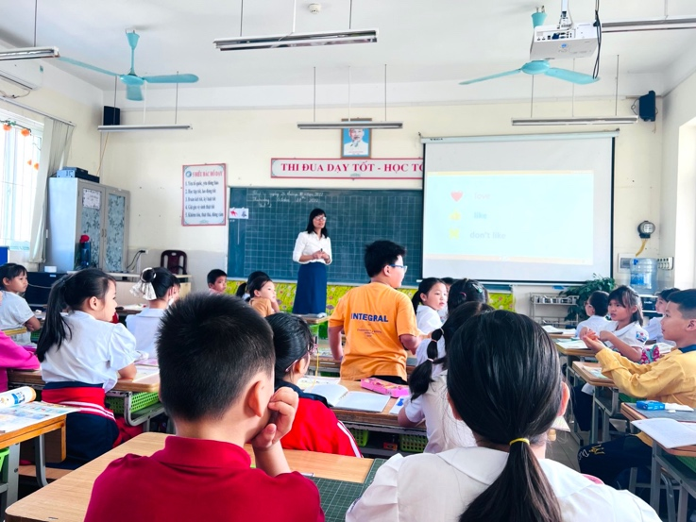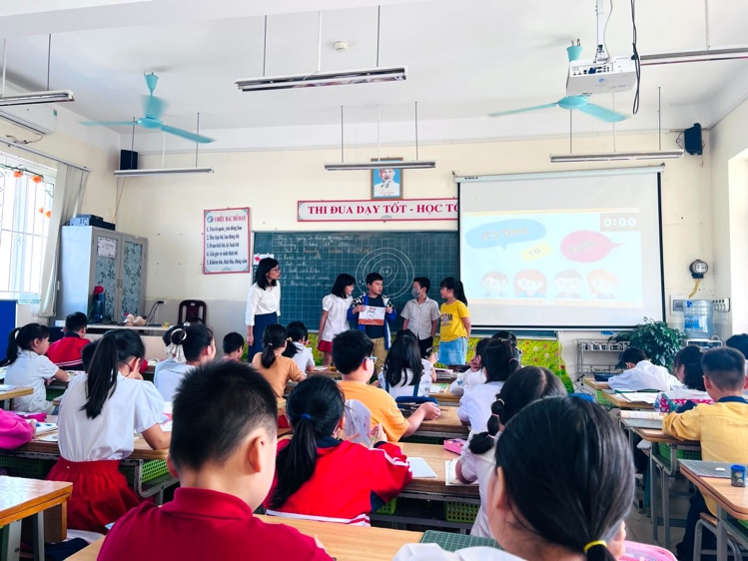
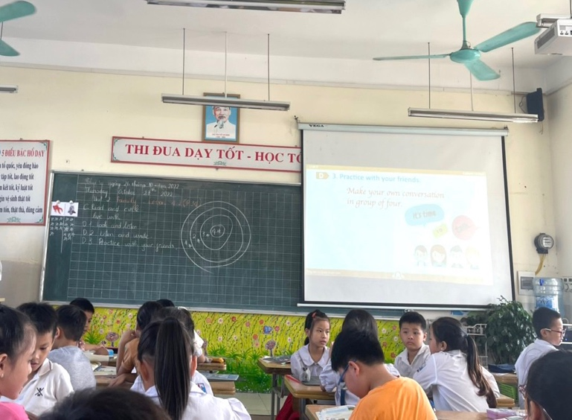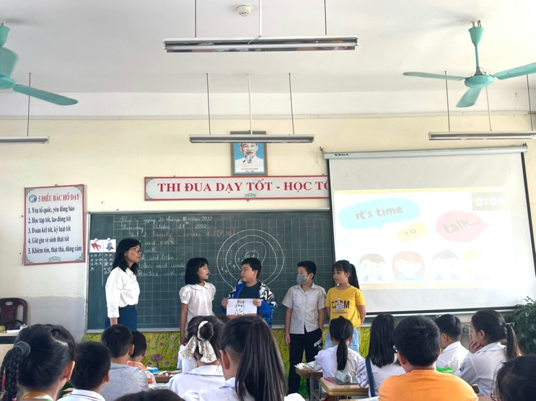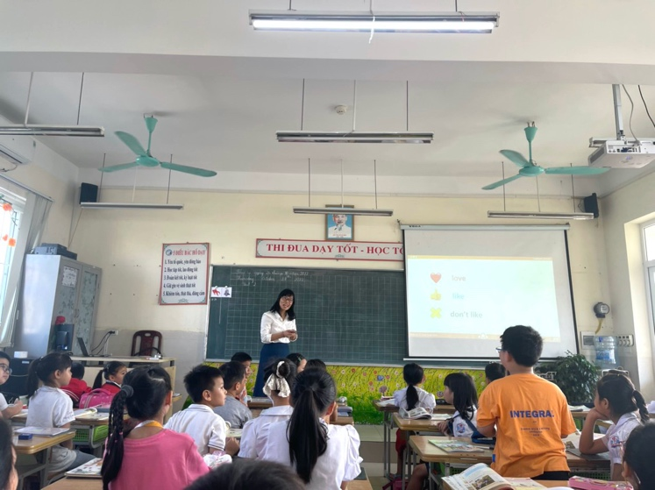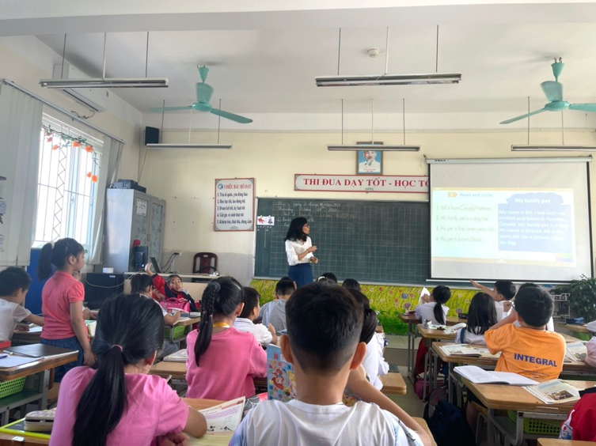
Tác giả: Nguyễn Thị Thu Hiền

